

Nom de l’Etablissement
Commune de
Date de création :
Date de mise à jour :
Plan Particulier de Mise en Sûreté
Attentat - Intrusion

Table des matières
1. Table des matières 1
2. DESCRIPTION DE L’ECOLE OU L’ETABLISSEMENT 2
3. LES LIENS AVEC L’EXTERIEUR 4
4. DECLENCHER L’ALARME 5
5. ALERTER 5
1. Quel numero appeler ? 5
2. Qui donne l’alerte aux forces de l’ordre ? 5
3. Informations à donner à l’appel au 17 : 5
6. REAGIR EN CAS D’ATTAQUE A L’INTERIEUR ET A PROXIMITE DE L’ETABLISSEMENT SCOLAIRE 6
1. S’échapper 6
2. S’enfermer 7
3. Faire un etat de situation 8
7. REAGIR EN CAS D’ATTAQUE A L’EXTERIEUR ET A PROXIMITE DE L’ETABLISSEMENT SCOLAIRE 8
8. REAGIR EN CAS D’ALERTE A LA BOMBE OU DE DECOUVERTE D’UN OBJET SUSPECT 8
9. LEVER L’ALERTE 9

DESCRIPTION DE L’ECOLE OU L’ETABLISSEMENT
Nom de l’établissement |  | Code RNE
Adresse |  | Circonscription
Adresse |  | Téléphone
Commune |  | Mail
Fiche d’identité :

Direction :
 | Nom Prénom | Téléphone Fixe | Téléphone Portable
Directeur


Situation géographique de l’établissement : Plan de masse – vue aérienne - Accès
Exemple : (copie d’écran à partir du site Géoportail avec ajout d’annotation)
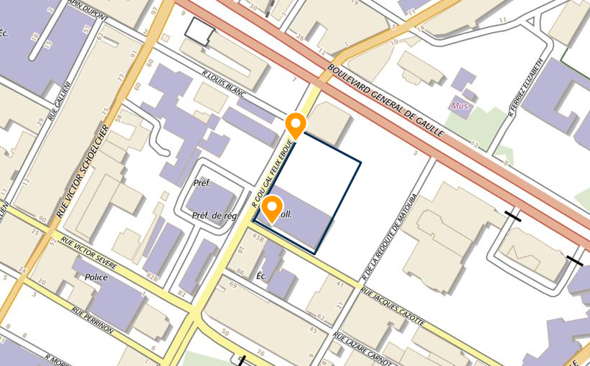

Description rapide du site
Etablissement faisant partie d’une cité scolaire | Oui Non
Espaces ouverts
Accès principal de l’école ou de l’établissement donnant sur la voie publique
Autres accès donnant sur la voie publique
Joindre au format PDF le plan de l’école/l’établissement

Bâtiment | Nb Etages | Nombre de salles | Activité principale | Capacité | Rq
Exemple : Bat. A | R+2  (1 RDC avec 2 étages) |  | (ex : administratif, internat, restaurant, local technique, sciences, enseignement général…) | 70 | Stockage de produits chimiques

Heure d’ouverture |  | Heure de fermeture
POUR LE 1er DEGRE : Matinée supplémentaire |  | Oui : le Mercredi Non

Effectifs des élèves
Effectif total
Nb de classes
Nombre d’élèves en situation de handicap

Effectifs des personnels
Effectif total
Personnels de direction
Personnels enseignants
Personnels administratifs et techniques (Etat et collectivités locales)
Personnels de santé
Nombre d’élèves en situation de handicap

LES LIENS AVEC L’EXTERIEUR
Fréquences Martinique 1ère :
- 92 Mhz : Centre Martinique / Fort de France / Grand Rivière
- 93 Mhz : Gros Morne

- 93,2 Mhz : Marin / Rivière Pilote
- 94,3 Mhz : Morne Rouge
- 100,9 Mhz : Trinité / St Pierre
Fréquences RCI :
- 91,2 Mhz : Diamant / Nord Atlantique
- 92,6 Mhz : Lorrain / Macouba
- 98,7 Mhz : Fort de France / Centre Martinique/ Grand Rivière
- 98,9 Mhz : Prêcheur / St Pierre
- 103 Mhz : Sud
- 104,6 Mhz : Nord

Numéros d’urgence du Rectorat :
- Cellule de crise académique :
- 1er degré
- 2nd degré

Numéro d’appel :
Gendarmerie ou Police | 17
Mairie

DECLENCHER L’ALARME

Situations d’alerte | Alarme déclenchée | Personne(s) responsable(s) du déclenchement
Attentat ou attaque se déroulant au sein de l’établissement
Attentat se déroulant à l’extérieur et à proximité de l’établissement

ALERTER

Quel numero appeler ?
- 17 ou 112
- N° Urgence du Rectorat

Qui donne l’alerte aux forces de l’ordre ?
Origine du danger | Personnes prioritairement désignées pour donner l’alerte | Coordonnées téléphoniques
En cas d’attentat ou d’attaque au sein de l’école ou de l’établissement scolaire
En cas de sac abandonné ou d’objet suspect
En cas de comportement suspect

Informations à donner à l’appel au 17 :
- Où a lieu l’attaque ?
  - Nom de l’établissement
  - Adresse exacte
  - Si possible, emplacement des assaillants
- Qu’est-ce qui se passe ? Décrire l’attaque :
  - Mode opératoire
  - Nombre d’assaillants
  - Victimes : nombres – type
- Quelle a été la réaction ?
  - Donner le positionnement des élèves et des personnels

REAGIR EN CAS D’ATTAQUE A L’INTERIEUR ET A PROXIMITE DE L’ETABLISSEMENT SCOLAIRE

S’échapper
Condition 1
• Être certain que vous avez identifié la localisation exacte du danger.
Condition 2
• Être certain de pouvoir vous échapper sans risque avec les élèves.

Dans tous les cas :
• Rester calme.
• Prendre la sortie la moins exposée et la plus proche.
• Utiliser un itinéraire connu.
• Demander le silence absolu
Le PPMS définit salle par salle (sans oublier le CDI, les salles de repos, les réfectoires et les gymnases, par exemple) l’itinéraire et la sortie à emprunter.

Identification de la salle de classe et des autres lieux | Localisation (bâtiment, étage, occupants) | Adulte responsable de l’évacuation (fonction ou nom) | Itinéraire de fuite | Sortie | Lieu de repli

S’enfermer

Trois hypothèses doivent être envisagées :
➢ les élèves sont dans des classes où il est possible de s’enfermer
➢ les élèves sont dans des classes où il est dangereux de s’enfermer (exemple, rez-de-chaussée avec baies, absence de portes, etc.),
➢ les élèves sont l’extérieur : récréation, cantine, mais aussi intercours.

Situation 1 : les élèves sont dans des classes prévues pour le confinement
• Rester dans la classe.
• Verrouiller la porte.

Situation 2 : les élèves doivent quitter leur classe ou sont à l’extérieur
• Rejoindre les locaux pré-identifiés les plus sûrs.

Dans tous les cas :
• Se barricader au moyen du mobilier identifié auparavant.
• Éteindre les lumières.
• S’éloigner des murs, portes et fenêtres.
• S’allonger au sol derrière plusieurs obstacles solides.
• Faire respecter le silence absolu (portables en mode silence, sans vibreur).
• Rester proche des personnes manifestant un stress et les rassurer.
• Attendre l’intervention des forces de l’ordre.
Le PPMS définit salle par salle (sans oublier le CDI, les salles de repos, les réfectoires et les gymnases, par exemple) les actions à effectuer et les personnes chargées de leur exécution.
Le PPMS prévoit ce qui doit être à disposition dans les salles, par exemple, bouteilles d’eau, sucre en morceaux, bonbons pour les plus petits (attention aux élèves faisant l’objet d’un protocole d’accueil individualisé – PAI), seaux, lingettes.

Identification de la salle de classe et des autres lieux | Localisation (bâtiment, étage, occupants) | Postures à adopter | Actions à effectuer | Dispositif permettant de se barricader | Personnes chargées d’une ou plusieurs actions prédéfinies

Faire un etat de situation

Le PPMS doit prévoir les mesures à mettre en œuvre pour établir un bilan de la situation : trouver les modalités les plus pratiques pour s’assurer aussi rapidement que possible des effectifs présents en fonction des emplois du temps de chacun.
Il s’agit en particulier d’arrêter les modalités de recensement des élèves présents sur le site au moment de l’attaque et de leur état de santé

REAGIR EN CAS D’ATTAQUE A L’EXTERIEUR ET A PROXIMITE DE L’ETABLISSEMENT SCOLAIRE

Si l’établissement est alerté d’une action terroriste se déroulant à proximité ou s’il est inclus dans un périmètre de sécurité, il faut à priori isoler le site de l’école ou de l’établissement scolaire de son environnement et différer toute sortie.

Selon les directives reçues, il convient alternativement :
- de fermer toutes les entrées et de continuer les activités en cours, sans exposition vis-à-vis de l’extérieur ;
- de regrouper les élèves à l’intérieur de lieux prédéfinis (lieux de confinement) ;
- de se conformer aux instructions, en cas d’évacuation des lieux ordonnée par la préfecture ;
- dans tous les cas, de faire en sorte que les élèves se trouvant à l’extérieur de l’établissement (sorties, piscine, etc.) restent sur le lieu de l’activité extérieure ou rejoignent les lieux désignés par les services préfectoraux.

REAGIR EN CAS D’ALERTE A LA BOMBE OU DE DECOUVERTE D’UN OBJET SUSPECT

- Éloigner les élèves en les confinant, si nécessaire, dans un espace fermé situé à distance.
- Ne jamais manipuler ou déplacer l’objet suspect
- Appeler la police ou la gendarmerie (17) en précisant, autant que possible, la nature de l’engin ou l’aspect de l’objet, le lieu précis de découverte et les coordonnées de la personne à contacter
- Établir un premier périmètre de sécurité dans l’attente de l’arrivée des services de police ou de gendarmerie.

Le PPMS doit au moins répondre à trois questions :
- Qui décide d’une éventuelle évacuation ou d’un éventuel confinement ?
- Qui prévient les forces de l’ordre ?
- Qui établit le périmètre de sécurité et en assure le respect en attendant les services de sécurité ?

LEVER L’ALERTE

Le PPMS doit prévoir selon quelles modalités les élèves et les personnels sont informés de la fin de l’attaque : dispositif sonore, information donnée de vive voix par un personnel de l’école ou de l’établissement scolaire.
En matière de communication, seul le rectorat définit la conduite à tenir.

